如何设置多个银行账号？
在实际工作中，每个公司都会有很多账户供客户选择，那么如何设置多个银行账户呢？可以通过系统中的添加银行账户来实现。
注：拥有“现金银行设置”权限的用户才可以添加银行账户。
第一步：在“首页”左侧导航栏中，打开“财务管理”中的“现金银行”，选择“自定义设置”中的“设置银行账户”。
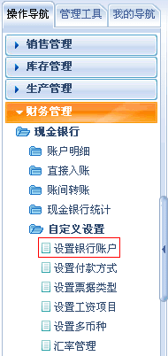
第二步：在“设置银行账户”界面中，点击右上角的“添加账户”按钮。
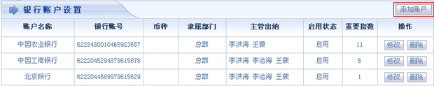
第三步：在打开的界面中，添加银行账户名称和账号等信息。
1、不启用多币种情况下银行账户的添加界面。
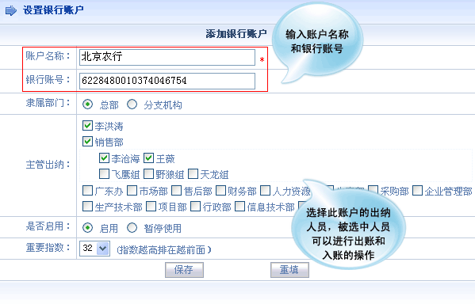
2、启用多币种情况的银行账户添加界面。
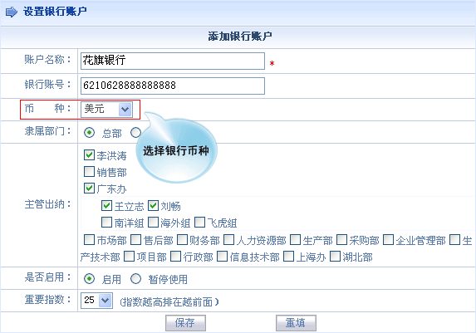
第四步：保存之后，列表中显示新添加的银行账户，点击“修改”或“删除”按钮可以修改或删除账户信息。
